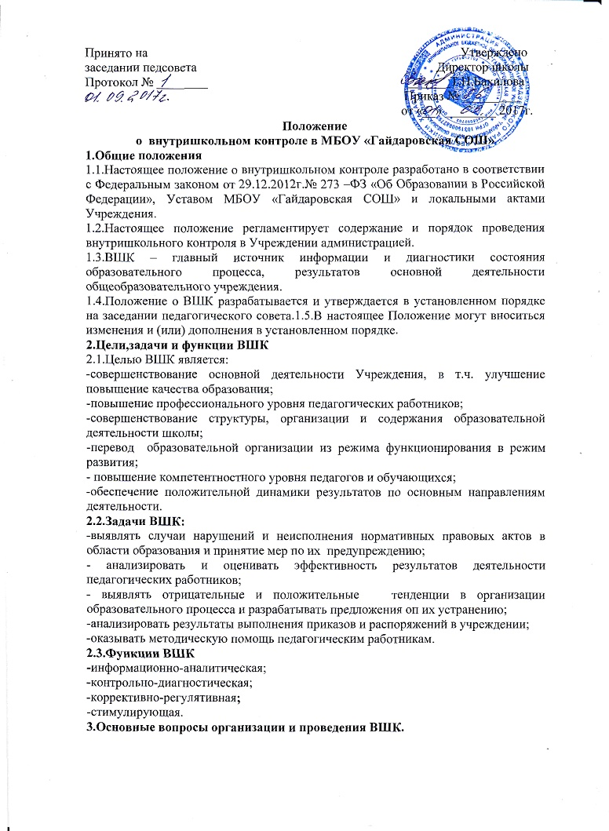
3.1.Директор Учреждения, социальный педагог по учебной и воспитательной работе вправе осуществлять ВШК результатов деятельности педагогических работников по вопросам:
-соблюдения законодательства РФ в области образования;
-использования методического обеспечение в образовательном процессе;
-реализации утверждённых образовательных программ и учебных планов;
-соблюдения утверждённых календарных учебных графиков;
-соблюдения Устава, правил внутреннего трудового распорядка и других локальных актов Учреждения;
- соблюдения порядка проведения промежуточной аттестации обучающихся и текущего контроля успеваемости;
3.2.При оценке педагога в ходе ВШК учитывается:
-уровень организации образовательного процесса;
-качество и эффективность образовательного процесса;
-выполнение государственных программ;
-уровень знаний, умений и навыков обучающихся;
-развитие творческих способностей обучающихся;
-использование различных подходов и методов в процессе;
-создание благоприятного психологического климата в ученическом коллективе;
-способность к анализу ситуаций, контролю результатов педагогической деятельности;
-прохождение курсов повышения квалификации.
3.3.ВШК сопровождается инструктированием должностных лиц по вопросам
4.Методы и формы контроля ВШК
4.1.Методы контроля деятельности педагога:
-изучение документации;
-посещение уроков с последующим обсуждением;
-собеседование с учителями-предметниками;
-посещение внеклассных мероприятий;
-подведение итогов проверки на совещании при директоре.
4.2.Методы контроля результатов учебной деятельности:
- наблюдение;
-устный опрос;
-письменный опрос;
-письменная проверка знаний (контрольная работа)
-комбинированная проверка;
- беседа;
-тестирование;
- изучение документации.
4.3.Виды ВШК
-фронтальный ;
-тематический;
4.4.Формы ВШК
-классно-обобщающий;
-обзорный;
-персональный;
- предварительный;
-текущий;
-промежуточный
-итоговый
-комплексный
4.5.ВШК может осуществляться в виде плановых или оперативных проверок, мониторинга, проведения административных работ.
5.Правила и порядок проведения ВШК
5.1.Правила проведения ВШК:
- ВШК осуществляет директор Учреждения, руководитель МО;
-директор Учреждения издаёт приказ о сроках контроля, теме контроля, устанавливает срок представления материалов;
- продолжительность тематических или комплексных проверок не должно превышать 2-3 недели с посещением не более 8 уроков, 3 занятий и других мероприятий;
- при обнаружении в ходе ВШК нарушений законодательства РФ в области образования о них сообщается директору школы;
-экспертные вопросы и анкетирование обучающихся проводятся только в необходимых случаях;
-при проведении планового контроля не требуется дополнительного предупреждения педагога. Если в плане на текущий месяц указаны сроки контроля;
-в экстренных случаях директор и социальный педагог оп учебной работе могут посещать уроки педагогов без предварительного предупреждения (экстренным случаем считается письменная жалоба на нарушение прав ребёнка или нарушение законодательства в области образования);
-при проведении оперативных проверок педагогический работник предупреждается не менее чем за день до посещения уроков;
5.2.Основания для проведения ВШК:
-план;
-заявление работника на аттестацию;
- проверка состояния дел для подготовки управляющих решений;
-обращение физических и юридических лиц оп поводу нарушений в области образования.
5.3.Результаты ВШК оформляются в виде:
-аналитической справки;
-справки;
-доклада о состоянии дел оп проверяемому вопросу.
5.4.Директор Учреждения по результатам ВШК принимает следующие решения:
-об издании соответствующего приказа;
-об обсуждении итоговых материалов ВШК коллегиальным органом;
-о привлечении к дисциплинарной ответственности должностных лиц;
-о поощрении работников.
5.5.О результатах проверки сведений, изложенных в обращениях обучающихся, их родителей, а также в обращениях и запросах других граждан и организаций, сообщается в установленном порядке и в установленные сроки

Приложение1.
Классно-обобщающий контроль
1.КОК направлен на получение информации о состоянии образовательного процесса в конкретном классе.
2.В ходе КОК изучается:
-уровень знаний и воспитанности обучающихся;
-качество преподавания;
-качество работы классного руководителя.
3.классы для проверки КОК определяются по результатам проблемно-ориентированного анализа по итогам четверти, полугодия или учебного года.
4.срок КОК определяется необходимой глубиной изучения в соответствии с выявленными проблемами.
5.Члены педагогического коллектива знакомятся с объектами, сроком, целями, формами и методами КОК предварительно в соответствии с планом работы Учреждения.
6.По результатам КОК проводятся педсоветы, совещания при директоре , классные часы, родительские собрания.
Приложение 2.

Персональный контроль
1.ПК направлен на изучение педагогической деятельности отдельного педагога
2. В ходе ПК изучается:
- уровень профессионального мастерства
-владение различными формами и методами обучения, инновационными педагогическими и информационно-коммуникативными технологиями;
-результаты учебно-воспитательной деятельности;
3.При осуществлении персонального контроля руководитель имеет право:
-знакомиться с документацией, которую ведёт педагог в соответствии с функциональными обязанностями (рабочими программами, планами воспитательной работы, поурочными планами, протоколами родительских собраний);
-изучать практическую деятельность педагога через посещение уроков, внеклассных мероприятий, занятий кружков);
Проводить мониторинг образовательного процесса с последующим анализом полученной информации;
-проводить анкетирования, тестирование родителей и педагогов;
-делать выводы и принимать управленческие решения по результатам проведения контроля.
4.Проверяемый педагог имеет право:
-знать сроки контроля и критерии оценки его деятельности;
-знать цель, содержание, виды, формы и методы контроля;
-своевременно знакомиться с выводами и рекомендациями администрации;
- обратиться в конфликтную комиссию учреждения или в вышестоящие органы при несогласии с результатами контроля.
5.По результатам персонального контроля деятельности педагога оформляется справка.

